Hbase集群环境搭建

解压安装hbase
解压：
tar xzvf hbase-1.1.1-bin.tar.gz /opt/hadoop/
ln -s hbase-1.1.1 hbase

配置hbase

①.配置PATH、HBASE_HOEM
我将path和hbase_home配置在/etc/profile中
#set hbase environment
export HBASE_HOME=/opt/hadoop/hbase
export PATH=$HBASE_HOME/bin:$PATH
还要使用source让hbase立即工作

②．配置regionservers
这个就相当于是datanode了，你希望那些主机上运行hbase就将其添加到regionserver中吧，配置文件中一行一个主机。
我的配置如下：
slave1-1.jie.com
slave1-2.jie.com
slave1-3.jie.com

③．配置hbase-env.sh
添加如下内容：
export JAVA_HOME=/usr/lib/jvm/jdk
export HADOOP_HOME=/opt/hadoop/hadoop
export HBASE_MANAGES_ZK=true
export HBASE_HOME=/opt/hadoop/hbase
这里大多数是路径，这个要看自己的实际情况而定了，不可盲目的copy

③．配置hbase-site.xml
先贴上我的配置文件吧
<configuration>
<property>
<name>hbase.rootdir</name>
<value>hdfs://master1.jie.com:8020/hbase</value>
</property>
<property>
<name>hbase.cluster.distributed</name>
<value>true</value>
</property>
<property>
<name>hbase.master</name>
<value>master1.jie.com:60000</value>
</property>
<property>
<name>hbase.zookeeper.quorum</name>
<value>slave1-1.jie.com,slave1-2.jie.com,slave1-3.jie.com</value>
</property>
</configuration>

其中hbase.rootdir指向的是namenode节点的存储端口
我们建立的是分布式hadoop data base所以hbase.cluster.distributed当然是true啦。
hbase.master指定的是Hmaster
将配置好的文件copy到其他的节点吧

启动hbase集群
在启动hbase集群前，应将hadoop集群先启动。
好了接下来就启动hbase集群吧
start-hbase.sh
效果如下：
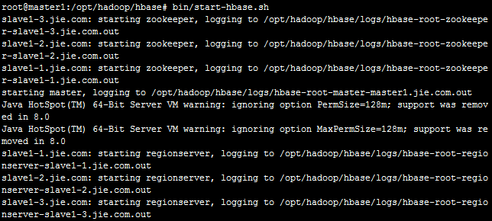
如果启动有问题也可以去查看相应的log，这样能有助于解决问题。
可以使用jps命令查看服务是否启动成功
Master1.jie.com
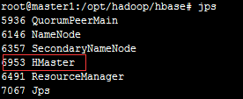
Slave1-1.jie.com
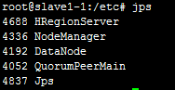
还可以通过web界面查看：
http://192.168.10.101:16010/
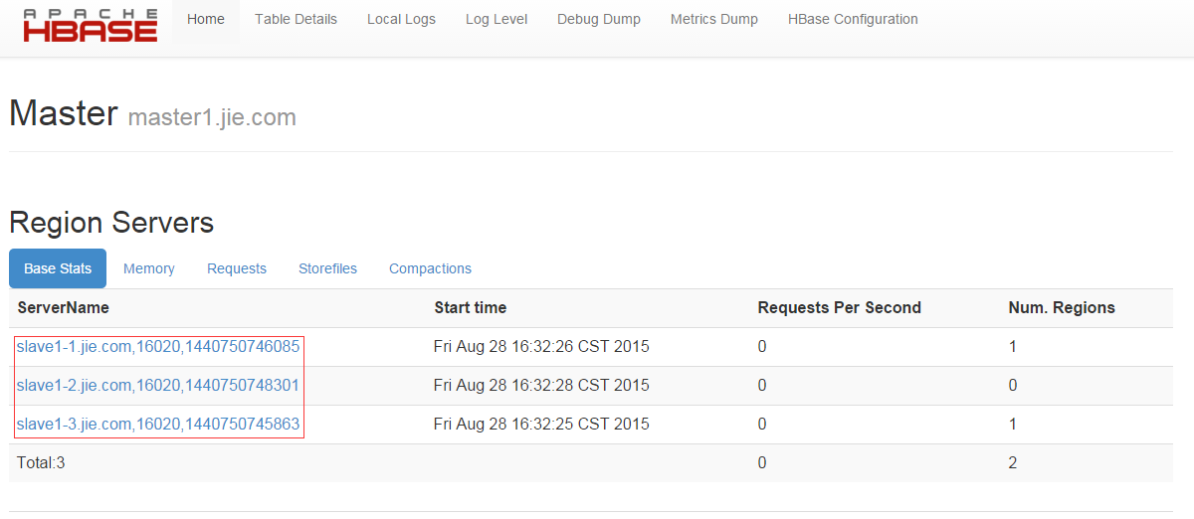

搭建成功！！

四、搭建时遇到的错误

错误一：
配置没有错误，但是却只显示了slave1-1和slave1-3这两个data节点，还有个slave1-2节点哪去？
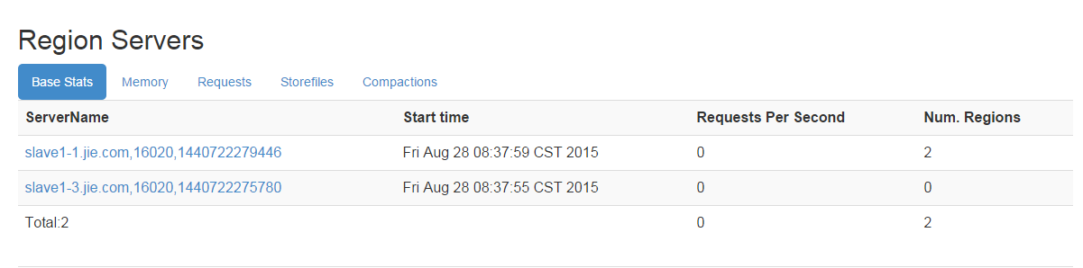
通过log我发现了一个错误如下：
2015-08-28 08:38:54,877 FATAL [regionserver/slave1-2.jie.com/192.168.10.112:16020] regionserver.HRegionServer: Master rejected startup because clock is out of sync
org.apache.hadoop.hbase.ClockOutOfSyncException: org.apache.hadoop.hbase.ClockOutOfSyncException: Server slave1-2.jie.com,16020,1440722320686 has been rejected; Reported time is too far out of sync with master. Time difference of 48148ms > max allowed of 30000ms
at org.apache.hadoop.hbase.master.ServerManager.checkClockSkew(ServerManager.java:388)
at org.apache.hadoop.hbase.master.ServerManager.regionServerStartup(ServerManager.java:262)
出现这样的原因是因为hbase在存储时会将时间戳加上，一起存储在数据库中，如果时间差太大就会出现存储的问题，所以会有检验时间差这一步，差距太大会直接抛弃这个点。
我在网上找到了解决方法，就是把30000ms误差值调大点，但是我觉得这么做并不好，因为这样有可能会影响以后的数据存储和读取。
解决方法：
搭建一个ntp服务器，将集群中的每一个节点都同步ntp服务器的时间。这样可以很好的解决这个问题。
还可以同步清华、北京大学的时间服务器

如何搭建ntp服务器，可以参照我写的ftp服务器的搭建一文，也可以自行搜索。

